Наименование учреждения Средняя общеобразовательная профильная школа № 36 экологической направленности
ФИО Троицкая Евгения Юрьевна
Должность учитель информатики
Стаж работы 1 год
Категория без категории
Предмет информатика
Тема Программирование линейных алгоритмов.
Класс 9

Класс: 9
Тема: Программирование линейных алгоритмов.
Цель урока: повторение и обобщение знаний, полученных по теме
«Программирование линейных алгоритмов».
Учащиеся должны знать:
- типы алгоритмов;
- технологии и методы программирования;
- понятие программы и ее структуры;
- назначение команд и операторов;
- типы данных;
- программирование линейных алгоритмов;
Учащиеся должны уметь:
- составлять программы, используя операторы ввода, вывода и присваивания.
- программировать линейные алгоритмы;
Формы организации учебной деятельности: фронтальная, индивидуальная.
Методы: практический, словесный, наглядный, эвристический.
Тип урока: урок обобщения и систематизации знаний
Программно – дидактическое обеспечение: ПК, программа Microsoft PowerPoint, ABCPascal, мультимедиапроектор, презентация «Программирование линейных алгоритмов», карточки с заданиями.

План урока:
- Организация начала урока. (1 мин)
- Актуализация знаний. (9 мин)
- Постановка целей и задач.(2 мин)
- Решение задач. (11 мин)
- Физминутка.(3 мин)
- Решение задач (продолжение). (14 мин)
- Информация о домашнем задании.(2 мин)
- Подведение итогов урока. Рефлексия.(3 мин)

Ход урока:

I. Организация начала урока.
Приветствие. Проверка готовности учащихся к уроку.

II. Актуализация знаний.
Давайте с вами повторим:
- Какой язык программирования мы с вами изучаем? А кто создал Pascal? (Никлаус Вирт, Слайд 1).
Все вы знаете, что Никлаус Вирт создал язык программирования Pascal, сегодня мы познакомимся с автором поближе. Давайте решим примеры с функциями DIV, MOD, sqr и sqrt, и узнаем, в каком городе Н. Вирт родился (кликаем на картинку с изображением города и решаем примеры с функциями, Слайд 2. На парте лежат карточки с алфавитом, сравниваем числа, которые получились в ответах с буквами и получаем город).
Наш ученый родился 15 февраля 1934 г.(79 лет) в Винтертуре, в предместье Цюриха (Швейцария). В детстве Никлаус Вирт увлекался авиамоделизмом и постройкой ракет, увлечение электроникой и системами программного управления началось с разработки устройств дистанционного управления для моделей. В 1954 году поступил на факультет электроники Швейцарского федерального технологического института (ETH) в Цюрихе, где за четыре года получил степень бакалавра по электротехнике. Продолжил обучение в университете Лаваля (Квебек, Канада), в 1960 году получил степень магистра. Затем был приглашён в Калифорнийский университет в Беркли (США), где в 1963 году защитил диссертацию, темой которой стал ЯП Эйлер (англ. Euler) — расширение Алгола средствами языка Лисп. Диссертация Вирта была замечена сообществом разработчиков языков программирования, и в том же 1963 году он был приглашён в Комитет по стандартизации Алгола IFIP (Международной федерации информатики), который разрабатывал новый стандарт языка Алгол. В 1967 году вернулся в звании доцента в Цюрихский университет, в 1968 году получил в ETH звание профессора компьютерных наук. В 1970 году создал язык программирования Паскаль.
Прежде чем перейти к ЯП Pascal давайте вспомним:
- Что такое алгоритм? (Алгоритм - это точное описание упорядоченной последовательности действий, приводящей за конечное число шагов к необходимому результату.)
- В какой форме записываются алгоритмы? (В устной форме, в письменной форме на естественном языке, в письменной форме на формальном языке и
графическая форма - блок-схема)
- Какие типы алгоритмов вы знаете? (линейные, разветвляющиеся, циклические) (Кликаем на картинку ЯП Pascal, Слайд 3).
-Как называется алгоритм, у которого команды выполняются друг за другом? (линейный алгоритм).
(Кликаем на слово «линейные», Слайд 4).
И тема нашего урока: «Программирование линейных алгоритмов»
Открыли тетради, записали сегодняшнее число и тему урока.

III. Постановка целей и задач.
- Как вы думаете, какова цель нашего урока? (Повторить, обобщить и закрепить знания, полученных по теме «Программирование линейных алгоритмов»).
- Сегодня на уроке мы закрепим практически операторы присваивания, ввода и вывода, и будем составлять программы, используя их.
Вы знаете из определения алгоритма, чтобы достигнуть цели нужно выполнить последовательность действий. Какую? (Оператор ввода, оператор присваивания, оператор вывода).
Записать в тетрадь
Алгоритм построения: ввод данных (read), формулы (:=), вывод данных (write).
- Если выполните эту последовательность, значит, достигните цели и решите задачу.

IV. Решение задач.
- Перед вами две задачи (Слайд 5). Рассмотрим первую (Кликаем по первой задаче, Слайд 7).
Задача №1. Написать программу нахождения площади прямоугольного треугольника. Длины катетов вводятся с клавиатуры.
-Давайте вспомним формулу для нахождения площади прямоугольного треугольника. (1/2*а*в).
- На каждом столе лежат карточки с этой задачей, она решена в блок-схеме и частично на Паскале. Ваша задача вместо точек дописать необходимые данные и операторы, такое же сделать за ПК (приложение 1, эти же задачи даны на ПК по вариантам, Слайд 8). Проверяем задачу (Слайд 9).

V. Физминутка.
- Немного отдохнем, проведем физминутку и начнем решать вторую задачу. (Слайд 5, Кликаем на картинку с изображением «Солнышко» и переходим на Слайд 6).
1. Закройте глаза, расслабьте мышцы лица, свободно, без напряжения откиньтесь на спинку стула, положите руки на бедра (10 – 15 секунд).
2. Продолжая держать глаза закрытыми, выполните пальцами легкие круговые поглаживающие движения надбровных дуг и нижней части глазниц от носа к вискам (20-30 секунд). Затем посидите с закрытыми глазами еще 10 – 15 секунд.
3. Откройте глаза и посмотрите вдаль перед собой (2 – 3 секунды). Переведите взгляд на кончик НОСА (3 – 5 секунд). Повторите 6 – 8 раз.

VI. Решение задач (продолжение).
- Прежде чем приступим к задаче, давайте еще раз вспомним, что означают функции DIV и MOD. (DIV - целочисленное деление, MOD – остаток от деления)
- А теперь решаем самостоятельно задачу за ПК, используя DIV и MOD, на оценку. Если у вас 5-4 синтаксических ошибок оценка «3», 3-2 ошибки оценка «4» и 1-0 оценка «5» (Слайд 10). Проверяем задачу (Слайд 11).

VII. Информация о домашнем задании.
(Возвращаемся на Слайд 5 и кликаем на «Домашнее задание», Слайд 12).
- Перед вами три задачи, решаете любую (приложение 2, карточки забирают с собой).
- С клавиатуры вводятся скорости двух автомобилей. Какое расстояние будет между ними через 3 часа, если автомобили выехали из одного пункта в одном направлении. Напишите программу.
- Написать программу нахождения значения выражения 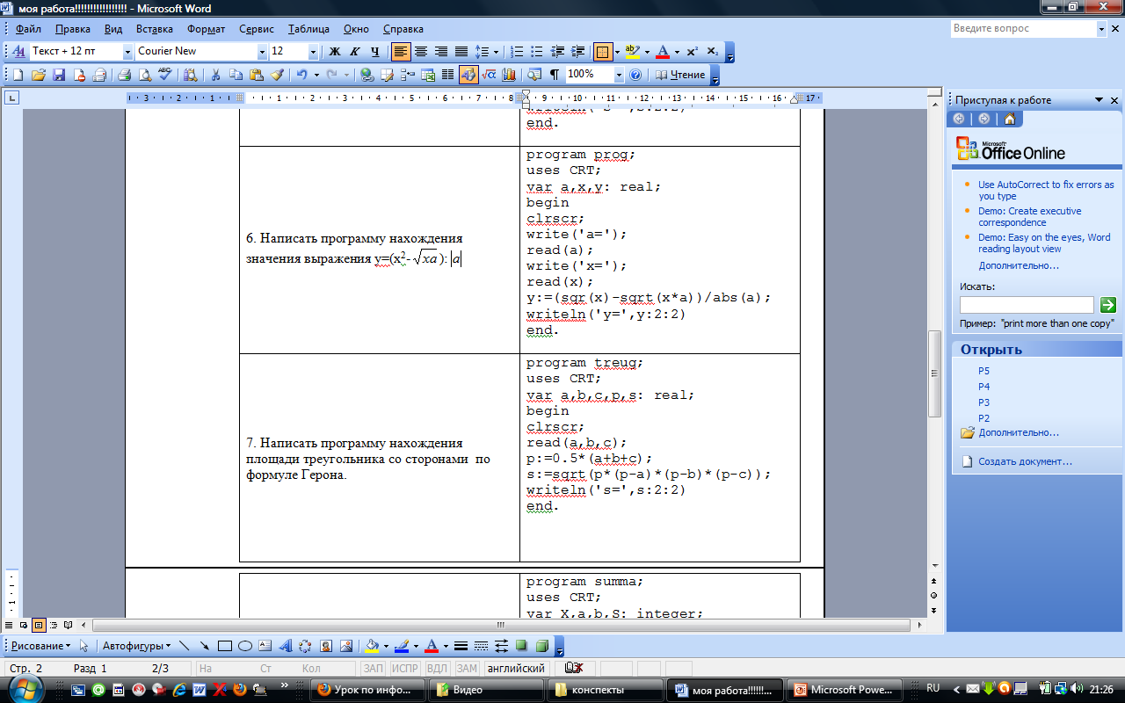
- Составьте программу, которая получает “перевёртыш” трёхзначного числа и находит сумму цифр.

VIII. Подведение итогов урока. Рефлексия.
Оценивание работы класса и отдельных учащихся на уроке.
- Тема нашего урока? (Решение задач по теме «Программирование линейных алгоритмов»)
- Как вы считаете, достигнута ли цель урока? Каким образом? (ответы учащихся)
- Какие операторы включают линейные программы? (Операторы присваивания, ввода, вывода.)
- Назовите операторы ввода? (readln)
- Назовите операторы вывода? (Write, writeln)
(Слайд 13.)
Даже в жизни должны выполнять последовательность действий и тогда достигните своих целей! Желаю успехов! Урок окончен! До свидания!

